Liedjes Kind-op-Schootdienst zondag 6 april

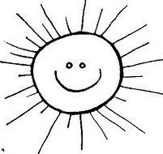
Oh wat een pech! (melodie: Alles in de wind)
Oh wat een pech oh wat een pech
Wat is het donker zeg
Oh wat een pech oh wat een pech
Wat is het donker zeg

Alleen maar nacht
God maak een lichtje, God maak een lichtje
Alleen maar nacht
God maak een lichtje, bedankt!

Maak de lucht en maak de hemel (melodie: helikopter, helikopter)

Maak de lucht en maak de hemel
Hang de wolkjes in de lucht
Hoog in de wolken is de hemel
Hoog in de wolken daar is God
Maak de lucht en maak de hemel
Oh wat mooi gemaakt

Krokusbolletje
Krokusbolletje,
kom eens uit je holletje
met je bloempjes paars en geel
op een dunne steel!

Zie de manenschijn (melodie: In de maneschijn)
Zie de maneschijn, zie de maneschijn
en wel honderd sterren, ‘k zie ze groot en klein
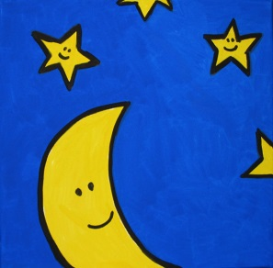
en je raadt het niet en je raadt het niet
God maakte de sterren
en hij maakte ook de maan
zo dat we als het avond is
niet in het donker staan
en dat is één en dat is twee
en ik zie er nog veel meer, tel je nu mee
en dat is drie en dat is vier
zoveel sterren zie je ‘s nachts en nu ook hier!

Visje vogel! (melodie: Visje visje in het water)

Visje visje in het water, visje visje in de zee
Oh wat kun je lekker zwemmen,visje visje zwem maar mee

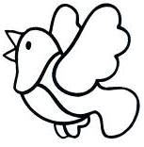
Vogel vogel die kan vliegen, vogel vogel in de lucht
Fladder lekker met je vleugels, vogel vogel in de lucht

Hoofd schouders, knie en teen

Hoofd schouders knie en teen, knie en teen (2x)
ogen, oren, puntje van je neus!
Hoofd, schouders knie en teen, knie en teen!

God maakte de aarde hoera hoera (melodie; er is er één jarig)

God maakte de aarde, hoera hoera
en ook nog de mens dat zijn wij!
dat vinden wij allen zo prettig ja ja
en daarom zingen wij blij
en het was goed, hoera hoera
en het was goed, hoera
en het was goed hoera hoera
en het was goed hoera!

Afsluitend rijmpje
Eén, twee, drie
Handen op je knie
Heen en weer
Tot de volgende keer!

